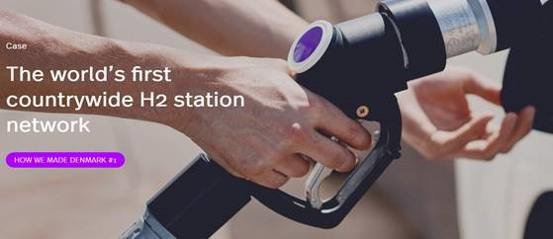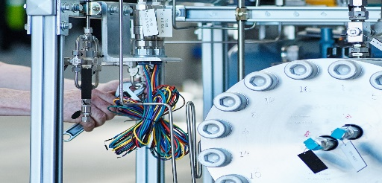

Test tekniker med el-teknisk baggrund til udviklingsafdelingen

Brænder du for at arbejde med en spændende og ny teknologi, hvor du kommer til at bygge og teste de nyeste produkter og teknologi indenfor brinttankstationer - så kan dette lige være jobbet for dig!
Markedet for brinttankstationerne forventes at vokse markant i takt med, at flere og flere bilproducenter nu lancerer deres brintbiler, ligesom udviklingen af andre brintkøretøjer nu tager fart - globalt. Nel er derfor i gang med at udvikle, bygge og teste de nye typer af brint tankstationer, som skal serieproduceres i fremtiden, og dette medfører travlhed i hele organisationen, med behovet for flere nye dygtige medarbejdere.
Om jobbet.
Som Montør/Test tekniker i Nel Hydrogen A/S – vil du blive en del af test- og laboratorie teamet som er ansvarlig for montage af nye prototyper og test af nye komponenter og systemer.
Du vil blive fast tilknyttet test teamet, og som til daglig er en del af T&D afdelingen. Test teamet, består i dag af 6 medarbejder. Afdelingen ligger i Lind ved Herning i de samme bygninger hvor både T&D og Produktionen ligger. Testområdet består både af et indendørs og udendørs område samt et større område til montage og samling af prototyper.
Opgaverne vil være meget varierende og nye, og det er vigtigt du kan tænke og arbejde selvstændigt og at du er kvalitetsbevidst i dit arbejde. Det er vigtigt du har drive og er en omgængelig person. Du vil selvfølgelig få en grundig oplæring i både teknologierne, men også de sikkerhedsmæssige aspekter.
Dine opgaver indeholder følgende:
- El montage og IO test af nye prototyper og systemer (f.eks. nye påfyldningsstandere, stationer, kompressorer, kølesystemer)
- Opstart af nye systemer i samarbejde med software og test afd.
- Andre montageopgaver og opbygning af nyt testområde til test af komponenter og systemer
- Udføre vedligeholdelse og løbende service af testudstyr og sikkerhedssystemer
- Arbejde sammen med kolleger fra andre afdelinger omkring test og optimering af design
- Dokumentere testresultater i en test rapport
- Hvis behov opstår, skal du arbejde i Service eller produktionsafdelingen enten i forbindelse med spidsbelastninger, eller i forbindelse med at du skal lære nye produkter/procedurer at kende

Kvalifikationer
- Du har en håndværksmæssig baggrund, som f.eks. elektriker, industrielektriker, mekaniker, køletekniker etc.
- Du har erfaring i el montage og el tavle opbygning/montage
- Du har kompetence indenfor fejlfinding på maskiner
- Du er struktureret og kan både arbejde selvstændigt og sammen med andre
- Du forstår vigtigheden af orden og ryddelighed
- Du har en naturlig interesse for teknik og måske går du og ’roder med’ teknik/mekanik i fritiden
- Du forstår at læse tekniske tegninger og el-diagrammer
- Du har et ønske om at prøve nyt og være med, hvor den ene dag aldrig ligner den anden.
- Du kan begå dig på engelsk i skrift og tale
- Du har måske erfaring i montage af el tekniske installationer i ATEX-områder og måske servicearbejde, f.eks. fra olie- eller gas industrien eller lignende, hvor der er høje krav til sikkerheden og arbejde med gasser under højt tryk

Ansøgning og kontakt
Send din ansøgning til recruitment@nelhydrogen.com mærket: ’ Test tekniker’

For yderligere information om Nel Hydrogen og jobbet kontakt:
Head of Laboratories & Tests |Jesper Boisen | jbois@nelhydrogen.com | tlf. +45 2145 2963

Om Nel Hydrogen A/S www.nelhydrogen.com
Nel Hydrogen A/S er en førende producent af H2Station® brinttankstationer som giver brintbiler den samme hurtige optankning og rækkevidde som ved tankning af konventionelle biler. Nel Hydrogen A/S har investeret i udviklingen af H2Station® siden 2003 og teknologien markedsføres i dag til markeder hvor større netværk af brint tankstationer er under etablering. Nel Hydrogen A/S er en del af NEL ASA som er noteret på Oslo Børsen. NEL ASA er en førende producent af hydrogen teknologi til industri og energiformål med over 500 leverancer i mere end 50 lande.
www.nelhydrogen.com

